De pesca con la Pantera Rosa

ANTES DE VER EL VÍDEO
¿Te gusta pescar? ¿Alguna vez has ido de pesca? ¿Has pescado algo alguna vez?
Fíjate qué curioso: ¿Cuál es el pez y cuál el pescado?

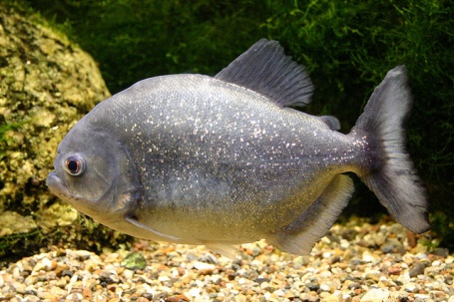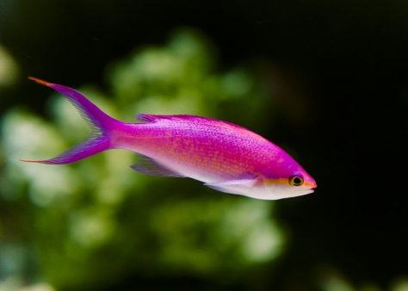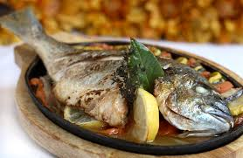

Intenta completar la tabla:

Color | Coloreado
Mojar
Armar
Amenazar
Lavar
Terminar
Mejor
Pagar
Enrollar
Asar

Ahora vamos a hacer un brainstorming. Si yo digo: ¡Pesca! ¿En qué piensas?

PESCA

Relaciona cada palabra con la imagen correspondiente (a alguna imagen le puede corresponder más de una palabra): anzuelo, motor, cangrejo, lancha, catarata, cebo o gusano, caña de pescar, tanza.
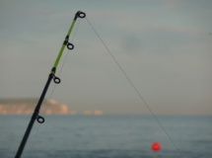
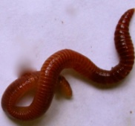
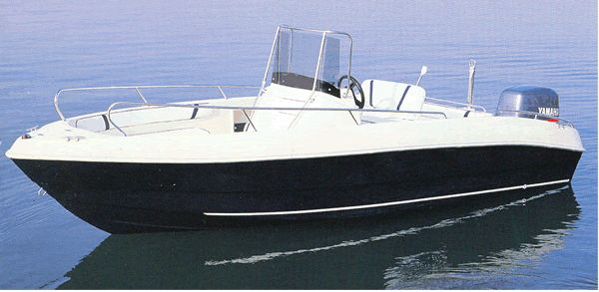
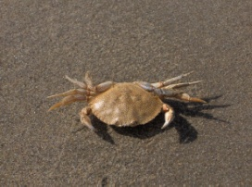
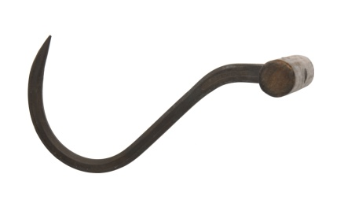
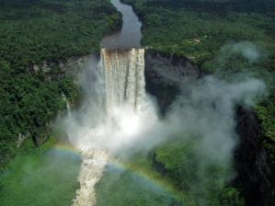
AHORA MIRA EL VIDEO ATENTAMENTE
https://www.youtube.com/watch?v=OFvx2hB9w1c&list=FLBSEZltKFNjW7pLs8ol0qMQ

La Pantera Rosa y el gusano hacen todo esto ¿Sabes quién hace cada cosa?
 | Pantera Rosa | Gusano
Paga
Compra
Amenaza con una pistola
Intenta escapar
Pesca un pez
Corta el cable del motor
Enrolla la tanza al motor de la lancha
Se pone en el anzuelo
Pesca una lancha
Golpea el motor y lo rompe
Captura un cangrejo
Se golpea
Se cae por una cascada
Lucha con un cangrejo
Huye en una lancha

Ordena las siguientes frases según le hayan sucedido a la Pantera Rosa.
1.Gusano enrollar tanza en el motor de la lancha
2.Poner el cebo en el anzuelo
3.Comprar cebo
4.La Pantera Rosa escapar
5.La Pantera Rosa “pesca” la lancha
6.El cangrejo atacar a la Pantera rosa
3

Ahora cuenta la historia:

Ayer, la Pantera Rosa fue a pescar..._________________________________________________________________________________________________________________________________________________________________________________________________________________________________________________________________________________________________________________________________________________________________________________________________________________________________________________________________________________________________________________________________________________________

PARA AMPLIAR
Ahora vamos a escuchar esta canción, ¿la conoces?
https://www.youtube.com/watch?v=LLGz_FIwPBY
Vamos a pensar: ¿Qué podemos encontrar bajo el mar?
